Министерство образования Республики Беларусь

Учреждение образования

«БЕЛОРУССКИЙ ГОСУДАРСТВЕННЫЙ

УНИВЕРСИТЕТ ИНФОРМАТИКИ И РАДИОЭЛЕКТРОНИКИ»

Факультет компьютерного проектирования

Кафедра инженерной психологии и эргономики

Дисциплина «Современные языки программирования»

ЛАБОРАТОРНАЯ РАБОТА № 3

Тема: «Использование языка программирования Swift: наследование, протоколы»

Вариант № 8

Выполнила: Сильченко А.В., гр.310901

Проверил: Усенко Ф. В.

Минск 2024

1. Задание: Класс Product. Наименование, производитель, цена, срок хранения, количество. Создать список объектов. Вывести список товаров, цена которых не превышает заданной, список товаров с просроченным сроком хранения (название, производитель, срок окончания хранения, количество)

Листинг кода:

Файл ProductProtocol.kt:

**import** Foundation

**protocol** ProductProtocol {

**var** name: String { **get** }

**var** manufacturer: String { **get** }

**var** price: Double { **get** }

**var** expirationDate: Date { **get** }

**var** quantity: Int { **get** }

**func** isExpired() -> Bool

}

Файл Product.kt:

**import** Foundation

**class** Product: ProductProtocol {

**var** name: String

**var** manufacturer: String

**var** price: Double

**var** expirationDate: Date

**var** quantity: Int

**init**?(name: String, manufacturer: String, price: Double, expirationDate: String, quantity: Int) {

**guard** !name.isEmpty, !manufacturer.isEmpty, price > 0, quantity > 0 **else** {

print("Ошибка: неверные данные.")

**return** **nil**

}

**let** dateFormatter = DateFormatter()

dateFormatter.dateFormat = "yyyy-MM-dd"

**guard** **let** validDate = dateFormatter.date(from: expirationDate) **else** {

print("Ошибка: неверный формат даты.")

**return** **nil**

}

**self**.name = name

**self**.manufacturer = manufacturer

**self**.price = price

**self**.expirationDate = validDate

**self**.quantity = quantity

}

**func** isExpired() -> Bool {

**return** expirationDate < Date()

}

}

Файл ProductManager.kt:

**import** Foundation

**class** ProductManager {

**private** **var** products: [ProductProtocol] = []

**func** addProduct(_ product: ProductProtocol) {

products.append(product)

}

**func** productsUnderPrice(_ maxPrice: Double) -> [ProductProtocol] {

**return** products.filter { $0.price <= maxPrice }

}

**func** expiredProducts() -> [ProductProtocol] {

**return** products.filter { $0.isExpired() }

}

}

Файл main.kt:

**import** Foundation

**let** productManager = ProductManager()

//Добавление товаров

**if** **let** product1 = Product(name: "Молоко", manufacturer: "Компания А", price: 50, expirationDate: "2024-12-20", quantity: 10) {

productManager.addProduct(product1) // Добавляем экземпляр протокола ProductProtocol

}

**if** **let** product2 = Product(name: "Хлеб", manufacturer: "Компания Б", price: 30, expirationDate: "2024-11-25", quantity: 20) {

productManager.addProduct(product2)

}

**if** **let** product3 = Product(name: "Йогурт", manufacturer: "Компания В", price: 70, expirationDate: "2024-10-15", quantity: 5) {

productManager.addProduct(product3)

}

// Вывод списка товаров с ценой ниже заданной

**let** maxPrice = 40.0

print("Товары с ценой не выше \(maxPrice):")

**for** product **in** productManager.productsUnderPrice(maxPrice) {

print("- \(product.name) от \(product.manufacturer), цена: \(product.price), количество: \(product.quantity)")

}

// Вывод списка просроченных товаров

print("\nПросроченные товары:")

**for** product **in** productManager.expiredProducts() {

print("- \(product.name) от \(product.manufacturer), срок хранения истек \(product.expirationDate), количество: \(product.quantity)")

}

Результат работы программы представлен на рисунке 1.

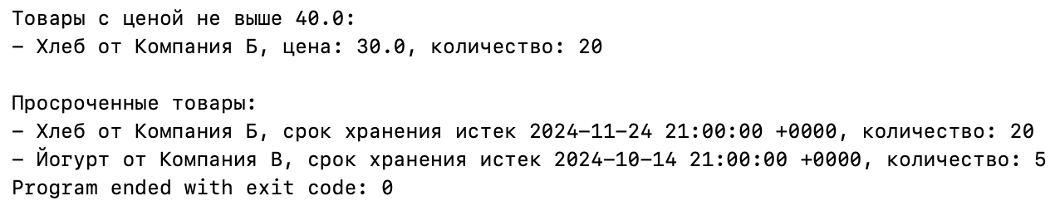

Рисунок 1 – Результат работы программы.

Вывод:В ходе выполнения лабораторной работы разработали приложение с использованием языка программирования Swift, изучили наследование и протоколы.